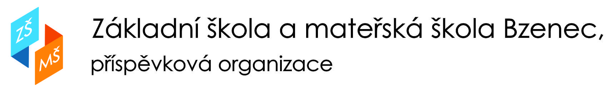

Olšovská 1428, 696 81 Bzenec, IČO:49939840, zsbzenec@zsbzenec.cz, tel: 518384983
Kritéria přijetí do MŠ ve Bzenci

Na základě ustanovení § 34 zákona č. 561/2004 Sb., o předškolním, základním, středním, vyšším odborném a jiném vzdělávání, a vyhlášky č. 14/2005 Sb., o předškolním vzdělávání, v platném znění, vydávám jako statutární orgán školy tuto směrnici. Směrnice informuje o postupu při přijímání dětí do MŠ. Dále směrnice stanovuje kritéria, podle kterých bude ředitelka školy postupovat při rozhodování o přijetí k předškolnímu vzdělávání v Základní škole a mateřské škole Bzenec v případech, kdy počet žádostí o přijetí podaných zákonnými zástupci dětí překročí maximální stanovenou kapacitu mateřské školy. Dále směrnice určuje způsob stanovení pořadí dětí hlásících se do MŠ, pokud počet žádostí o přijetí do MŠ překročí kapacitu MŠ.

Postup

Předškolní vzdělávání se organizuje pro děti ve věku zpravidla od 2 do 6 let. Dítě mladší 3 let nemá na přijetí do mateřské školy právní nárok. Od počátku školního roku, který následuje po dni, kdy dítě dosáhne pátého roku věku, do zahájení povinné školní docházky dítěte, je předškolní vzdělávání povinné, není-li stanoveno jinak. (§ 34 Zák. č. 561/2004 Sb. ve znění platných předpisů).

Zákonní zástupci dítěte se dostaví ve stanovený termín zápisu (zpravidla v polovině května) a odevzdají zástupkyni ředitelky pro MŠ nebo vedoucím učitelkám patřičné dokumenty či formuláře (žádost o přijetí do MŠ, zdravotní způsobilost dítěte, evidenční list dítěte, potvrzení o zaměstnanosti zákonných zástupců).

V případě, že počet žádostí o přijetí do MŠ nepřesáhne volnou kapacitu MŠ, budou přijaty všechny děti, jejichž zákonní zástupci podali žádost o přijetí do MŠ a dítě zdravotně způsobilé, včetně očkování podle §50 zákona č. 258/2000 Sb., O ochraně veřejného zdraví, v platném znění (potvrzení lékaře na evidenčním listu MŠ). Splnění tohoto kritéria pro přijetí do MŠ je ze zákona povinné. Zdravotně nezpůsobilé dítě MŠ nesmí přijmout. V případě, že počet žádostí o přijetí do MŠ přesáhne volnou kapacitu v MŠ, vyhodnotí MŠ plnění kritérií a stanoví pořadí dětí podle počtu dosažených bodů.

Rozhodnutím, kterým se vyhovuje žádosti o přijetí ke vzdělávání, se oznamují zveřejněním seznamu uchazečů pod přiděleným registračním číslem s výsledkem řízení u každého uchazeče. Seznam se zveřejňuje na veřejně přístupném místě ve škole a v případě základní, střední a vyšší odborné školy též způsobem umožňujícím dálkový přístup, a to alespoň na dobu 15 dnů, obsahuje datum zveřejnění. Zveřejněním seznamu se považují rozhodnutí, kterými se vyhovuje žádostem o přijetí ke vzdělávání, za oznámená.

I nadále se bude vyhotovovat písemné rozhodnutí o přijetí k předškolnímu vzdělávání – pro založení do spisu v MŠ a pokud o písemné rozhodnutí požádají rodiče, je jim toto proti podpisu předáno.

Žádosti o přijetí dětí se speciálními vzdělávacími potřebami jsou posuzovány individuálně.

